OOP大作业

前言啊：我的oop大作业是写的网页版的，上次演示给老师您看了的。

1. 我采用了轮播的方式来展示图片，并且设置了点击响应事件，当点击屏幕时，就会退出轮播，出现用户展示界面。

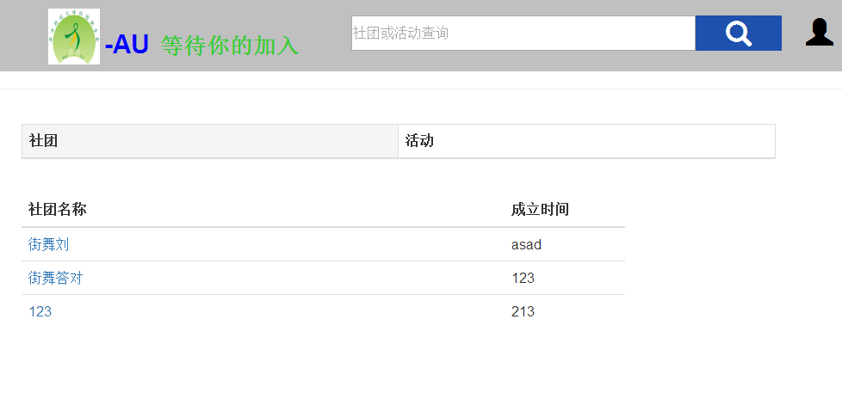

1. 该界面分别有导航栏和主介绍栏，导航栏左边是类似logo的图片+艺术字，中间是搜索框，右边是管理员登录按钮。
2. 搜索框：当你输入相关文字时，用模糊查询来查询数据库的相关数据，如果有匹配会出现提示

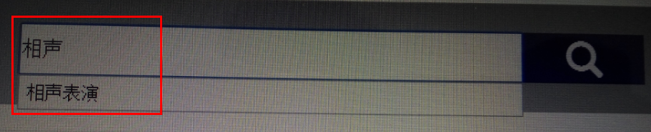

当点击后，主界面原本的内容就会隐藏，此时会出现你搜索的内容。

②．管理员登录按钮：

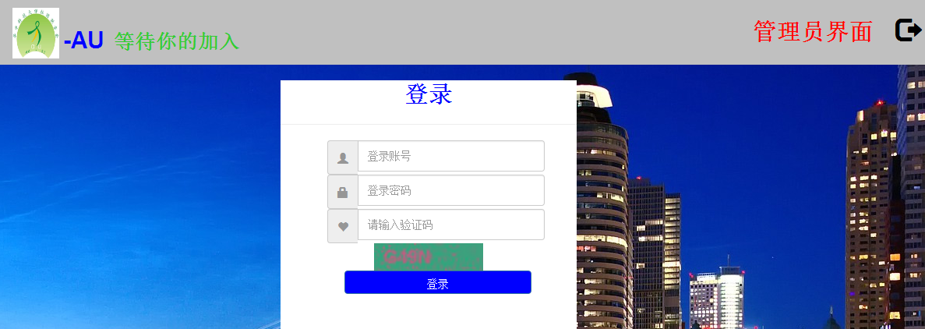

登录以后会进入管理员的主界面：

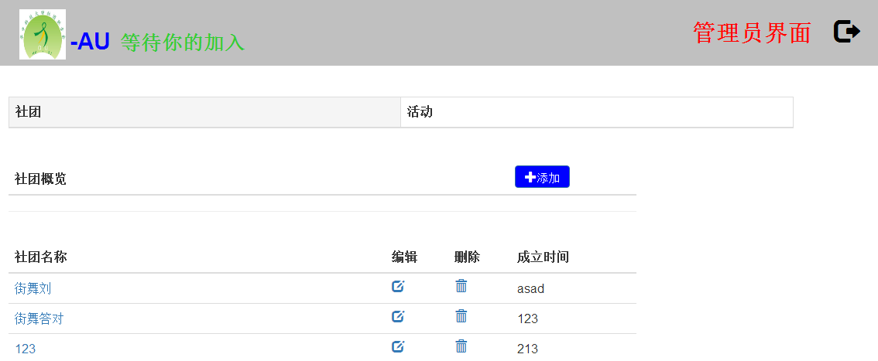

在这个页面可以进行社团或活动的查看，编辑，删除，添加。当点击社团名时，会该进入社团主界面：

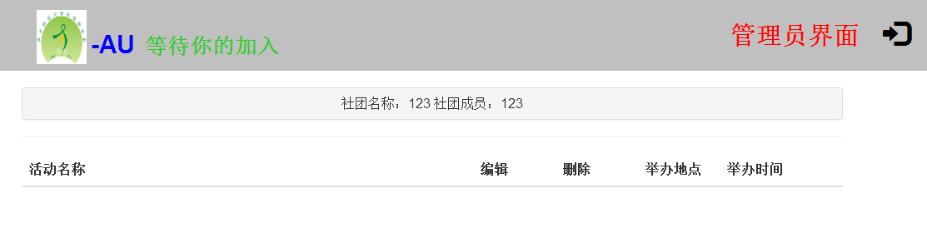

这个界面最上面是社团名称和社团成员，下面是与该社团相关的活动。而且类似于主界面，也可以对活动进行查看，编辑，删除。当点击“社团名称，社团成员”时，会有折叠显示：

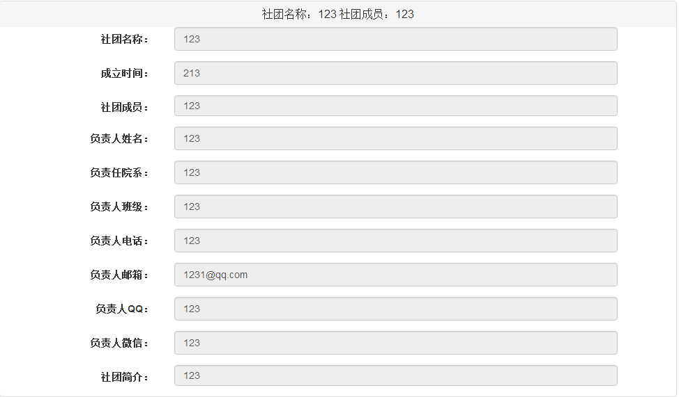

当点击添加时，会出现：

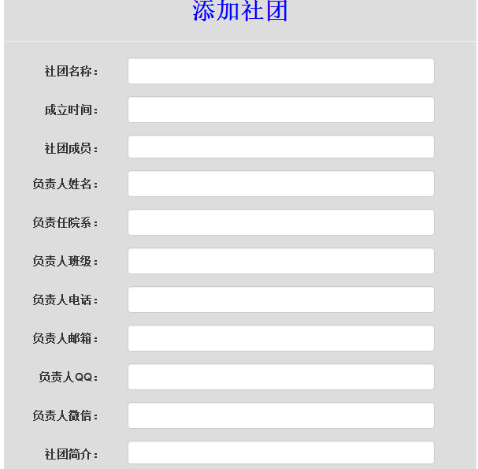

1. (回到)主界面：当点击的时候，会出现一个弹框，显示详细的社团或活动信息

